Сизинские вести №49
30.12.2019

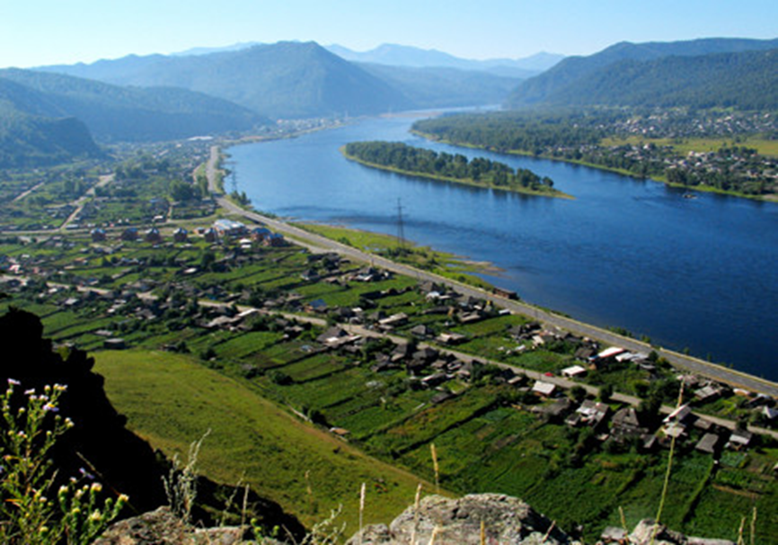

Газета распространяется бесплатно*
Орган издания Муниципальное образование «Сизинский сельсовет»

СЕГОДНЯ В НОМЕРЕ:

- Постановление №184 …………………………………………………………………стр.2
- Гибель людей от пожара ……………………………………………………………...стр.3

РОССИЙСКАЯ ФЕДЕРАЦИЯ
АДМИНИСТРАЦИЯ СИЗИНСКОГО СЕЛЬСОВЕТА
ШУШЕНСКОГО РАЙОНА КРАСНОЯРСКОГО КРАЯ
ПОСТАНОВЛЕНИЕ
от 26.12.2019 | с. Сизая | № 184

О внесении изменений в Постановление администрации Сизинского сельсовета от 15.10.2018 № 100 «Об утверждении Положения о закупках товаров, работ, услуг для обеспечения муниципальных нужд Сизинского сельсовета»

Согласно изменений, внесенных Федеральным законом от 01.04.2019 №50-ФЗ, Федеральным законом от 01.05.2019 № 71-ФЗ в Федеральный закон от 05.04.2013 № 44-ФЗ «О контрактной системе в сфере закупок товаров, работ, услуг для обеспечения государственных и муниципальных нужд» на основании Устава Сизинского сельсовета ПОСТАНОВЛЯЮ:
- Внести в Постановление администрации Сизинского сельсовета от 15.10.2018 №100 «Об утверждении Положения о закупках товаров, работ, услуг для обеспечения муниципальных нужд Сизинского сельсовета» следующие изменения:
В разделе 5, п. 5.1 абзац 2 слова «планов закупок» исключить;
В разделе 5, п. 5.2 исключить;
В разделе 6, п. 6.1 слова «плана закупок» исключить;
В разделе 6, п. 6.2 исключить.
- Контроль за выполнением настоящего постановления оставляю за собой.
- Настоящее постановление вступает в силу со дня его подписания и подлежит опубликованию в газете «Сизинские вести».

Глава Сизинского сельсовета Т. А. Коробейникова

Гибель людей от пожара
28.12.2019 года произошел пожар в жилом доме по адресу: Шушенский район, с. Шунеры, ул. Ленина, д. 65. На момент прибытия первого подразделения пожарной охраны, жилой дом по всей площади уже был охвачен огнем, произошло обрушение кровли.
В результате произошедшего пожара погибли 4 человека, из них 2 несовершеннолетних ребенка (возраст детей 4 года и 5 лет). Причиной гибели людей явилось воздействие опасных факторов пожара.
Причиной пожара явилась аварийная работа электрических сетей.

Уважаемые жители Шушенского района, соблюдайте правила пожарной безопасности, как при эксплуатации электроприборов, так и использования теплогенерирующих установок, печей отопления.
Не оставляйте несовершеннолетних детей без надлежащего присмотра так как они не способны самостоятельно обнаружить опасность и правильно отреагировать в сложившейся ситуации и не злоупотребляйте спиртными напитками.
Не относитесь халатно к своим родительским обязанностям, а также к содержанию и воспитанию несовершеннолетних детей.
Относитесь серьезно к правилам пожарной безопасности, ведь при нарушении правил пожарной безопасности могут погибнуть люди и несовершеннолетние дети.

Учредитель: Администрация Сизинского сельсовета | Адрес: 662732, Красноярский край, Шушенский р-н, с. Сизая, ул. Ленина, 86-а Тел. 8(39139)22-4-37, факс: 8(39139) 22-4-37 | Издание утверждено 3.04.2008 г. тиражом в 500 экземпляров.

